24. Függvények készítése 1.

A. Parkettázás
Építőipari vállalkozásodban a tetőfedés mellett parkettázást is vállalsz. Ehhez szükséged van egy programra, amely kiszámítja a (négyzet vagy téglalap alakú) szobák területét, valamint a parkettázás költségét.
A program félkész változatát megtalálod a parketta.py fájlban. Nyisd meg!
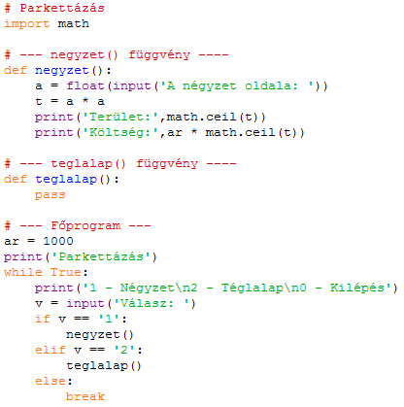
A program elején két függvény van – negyzet(), teglalap() –, és utána következik a főprogram. Itt is, mint az előző programban, az volt a cél, hogy a főprogram egyszerű, áttekinthető maradjon.
A program elindítása után a Python először mindig a főprogramot kezdi végrehajtani, a függvényeket csak akkor futtatja, ha a főprogramból, vagy egy másik – éppen végrehajtott – függvényből meghívjuk őket. A meghívás a függvény nevével történik, amelyhez a zárójelek is hozzátartoznak.
Az ar változó a négyzetméterenkénti árat jelenti.
A program először kiír egy menüt (a ’\n’ a soremelést jelenti), majd egy elágazásban választásodnak megfelelően megy tovább. Ha ’1’-es karaktert írsz be, futtatja a negyzet() függvényt, ha ’2’-est, futtatja a teglalap() függvényt, ’0’ esetén pedig kilép a ciklusból, és vége lesz a programnak.
Próbáld ki a programot!
A teglalap() függvény még nem működik rendesen, a pass utasítás azt jelenti, hogy ne csináljon semmit. Ezért módosítsd a következőképpen:
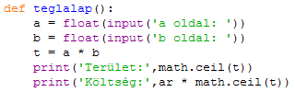
Futtasd ismét a programot, és válaszd a téglalapot a menüből!
A program futtatása után a függvények a Python Shellből is elérhetők. Ez a lehetőség hasznos lehet a függvények tesztelésénél. Próbáld ki a következőt:
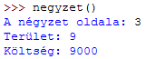
Próbáld meg ezután kiíratni az a vagy a t változó értékét (ezek szerepelnek a negyzet() függvényben). A következő hibaüzenetet kapod:
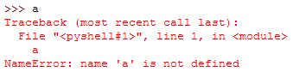
Ez azért van, mert az egyes függvényekben létrehozott változók (pl. a, t) csak a függvény belsejében használhatók, a függvényből történő kilépéskor törlődnek. Ezeket hívják lokális (helyi) változóknak. Milyen lokális változói vannak a téglalap függvénynek? Írd ide:
Írasd ki most az ar értékét!
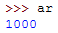
Ez működik. Az ar változót a főprogramban hoztad létre, az ilyet globális (általános) változónak nevezik. A globális változók a program futása során végig léteznek, és a függvényekben is elérhetőek. Mi is használtuk az ar változót mindkét függvényben.
Ha azonban módosítani is szeretnéd a globális változókat valamelyik függvényben, akkor azt a függvényben a global kulcsszóval jelezned kell. Erre a kedvezmeny() függvényben látsz majd példát.
Néhány fontos szabály a függvényekkel kapcsolatban:
- A függvények neveire ugyanazok a szabályok vonatkoznak, mint a változók neveire. (Mik is ezek?)
- A függvényt a hívása előtt definiálni kell. Ez a gyakorlatban azt jelenti, hogy a függvények definíciói a főprogram, illetve az őket meghívó másik függvények előtt vannak.
- A függvényekhez tartozó utasításokat behúzással írjuk, ugyanúgy, mint az elágazásoknál és a ciklusoknál.

B. Kedvezmény
Tedd lehetővé a programban, hogy kedvezményt lehessen adni! Ehhez bővítsd a menüt a főprogramban, és készíts egy kedvezmeny() nevű függvényt a főprogram elé!
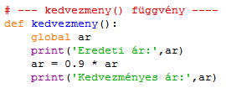
Ezután módosítsd a menüt a főprogramban:
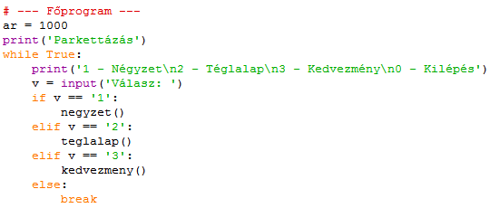
A kedvezmeny() függvény kiírja az eredeti árat, csökkenti 10%-kal, majd kiírja a kedvezményes árat. Vigyázat! Ahányszor kiválasztod a kedvezményt, annyiszor csökken 10%-kal az ár! Próbáld ki! Nézd meg, hogy ezután a kedvezményes árat alkalmazza a program, amíg ki nem lépsz!
Mivel a kedvezmeny() függvényben módosítani kell a globális ar változó értékét, az ar változó használata előtt jelezni kell ezt a global utasítással. Ez azt jelzi, hogy nem egy lokális ar változót akarunk létrehozni, hanem a globális ar változó értékét szeretnénk módosítani.
Ha nem írtuk volna oda a global szót, egy lokális ar változó jött volna létre a függvényben. Ez a globális ar változótól teljesen független, és a függvényből történő kilépésnél törlődik. A globális ar változó értéke nem változott volna.

C. Kérdések
- Mi a különbség a globális és a lokális változók között?

©Tóth József, http://infotanar.blog.hu

